凸轮分割器原理-精密分割器_凸轮分割器_行星减速机-龙璟机电
凸轮分割器原理-精密分割器_零背隙减速机_凸轮分割器_分割器
凸轮分割器原理是:输入轴上的弧面（平面）共轭凸轮与输出轴上的分度转塔无间隙垂直（平行）啮合，弧面（平面）凸轮廓面的曲线段驱使分度转塔转位，直线段使分度转塔静止，并定位自锁。

凸轮分割器已被广泛应用于智能手机，包装印刷，制药食品，化工烟草,电子电器,玻璃陶瓷,汽车制造等自动化智能装备及各种通用机械设备,它作为自动化机器的核心传动装置,发挥着至关重要的作用.
龙璟主营：凸轮分割器原理-精密分割器_零背隙减速机_凸轮分割器_分割器

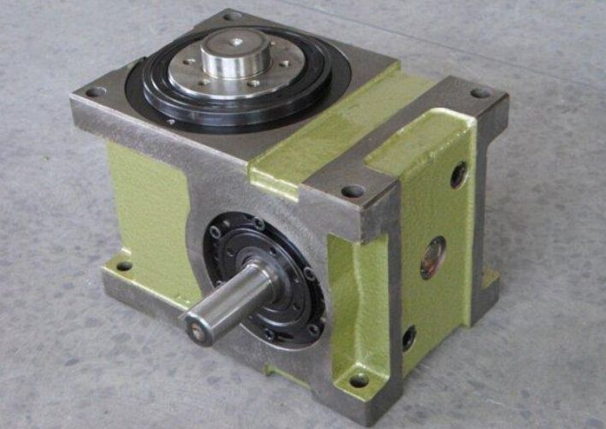

凸轮分割器（Cam indexers）又名分割器、间歇凸轮分割器、凸轮分度器等，它是目前世界上最精密、最可靠、最稳定的一种间歇式传动机构，通过该机构可将连续的输入运动转化为间歇式的分度或步进运动。输入轴上的弧面（平面）共轭凸轮与输出轴上的分度轮无间隙垂直（平行）啮合，弧面（平面）凸轮廓面的曲线段驱使分度轮转位，直线段使分度轮静止，并定位自锁。通常情况下，入力轴每转动一圈，出力轴便同时完成一次分度运动（静止和转位）。

在一个分度运动过程中，出力轴运转与静止的时间比例，由凸轮的驱动角来决定。驱动角也叫动程角，所谓凸轮驱动角，是指入力凸轮驱使出力轴分度即转位所需旋转的角度。该角度越大，机构运转越平稳。当入力轴走完驱动角，出力轴便开始静止。出力轴静止时入力轴所旋转的角度称为静止角。静止角+驱动角=360°。龙璟主营：凸轮分割器原理-精密分割器_零背隙减速机_凸轮分割器_分割器

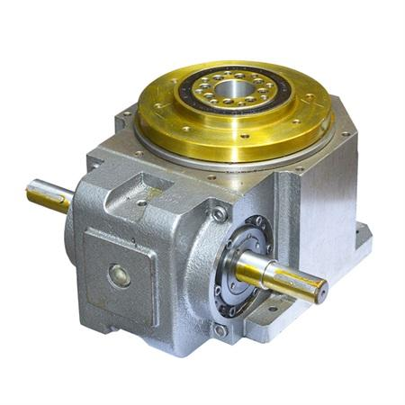
​
凸轮分割器标准曲线有以下三种类型：
1、修正等速曲线（MCV50）：适用于低速和重负荷；
2、修正梯形曲线（MT）：适用于高速和轻负荷；
3、修正正弦曲线（MS）：适用于中/高速和中度负荷。

凸轮分割器原理告诉我们，分割器是精密传动部件，在安装时也需特别小心。入力轴和出力轴的联结必须注意轴向对准，并避免留下任何的间隙。可采用齿轮、联轴器、皮带轮、链轮以及圆形转台等；根据不同使用场合，入力轴可选配定位偏心凸轮和感应器、刹车、电磁离合器、扭力限制器等等。龙璟主营：凸轮分割器原理-精密分割器_零背隙减速机_凸轮分割器_分割器

下一篇：分割器的度数怎么进行控制和调节-精密分割器_凸轮分割器_行星减速机-龙璟机电设备

